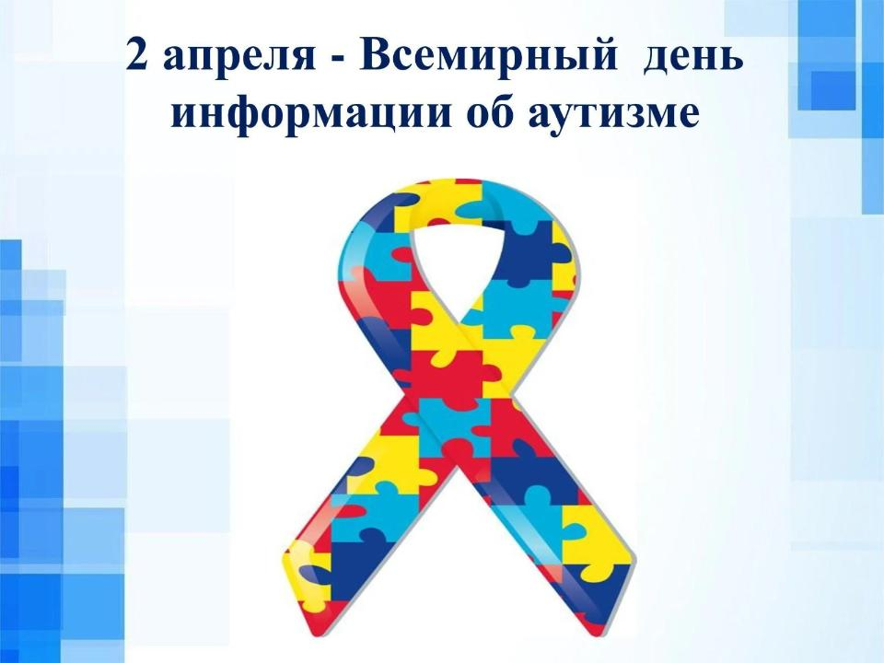
2 сәуір — Дүниежүзілік аутизм туралы ақпараттандыру күні. Бұл күн аутизмі бар адамдардың мәселелеріне қоғамның назарын аударуға, хабардарлықты арттыруға және осы бұзылысқа тап болғандарды қолдауға арналған.
Аутизм — бұл адамның ойлауына, қабылдауына және әлеуметтік дағдыларына әсер ететін неврологиялық сипаттағы дамудың бұзылуы.



